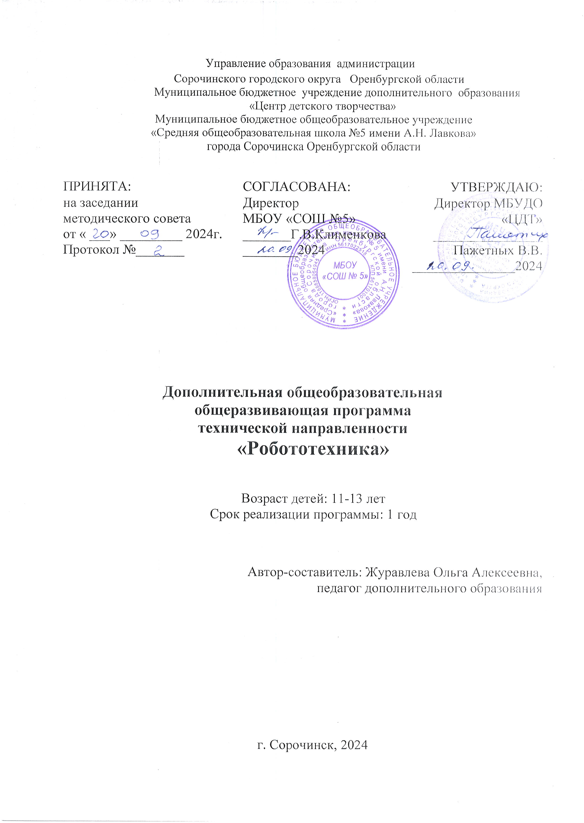
Управление образования администрации
Содержание

I. | Комплекс основных характеристик  программы | 3
1.1 | Пояснительная записка | 3
 | Направленность программы | 3
 | Новизна программы | 4
 | Уровень освоения программы | 5
 | Актуальность программы | 5
 | Отличительные особенности программы от существующих | 5
 | Адресат программы | 7
 | Объем и сроки освоения программы | 7
 | Формы организации образовательного процесса | 8
 | Режим занятий | 9
1.2. | Цель и задачи программы | 9
1.3. | Содержание программы | 10
 | Учебный план | 10
 | Содержание учебного плана | 11
1.4. | Планируемые результаты ОСВОЕНИЯ ПРОГРАММЫ | 14
П. | Комплекс Организационно-педагогических условий | 15
2.1 | Календарный учебный график | 15
2.2. | Условия реализации программы | 18
 | Материально-техническое обеспечение | 18
 | Информационное обеспечение | 18
 | Кадровое обеспечение | 19
2.3. | ВОСПИТАТЕЛЬНАЯ КОМПОНЕНТА ПРОГРАММЫ | 19
2.4. | Формы аттестации/контроля | 27
2.5. | Оценочные и МЕТОДИЧЕСКие материалы | 29
2.6. | алгоритм учебного занятия | 30
2.7. | Литература | 31
 | приложение | 33

РАЗДЕЛ I. Комплекс основных характеристик программы

1.1.Пояснительная записка

Направленность программы
Дополнительная общеобразовательная общеразвивающая программа «Робототехника» имеет техническую направленность.
Реализация программы предполагает удовлетворение познавательного интереса учащихся, расширение его информированности в области компьютерных технологий, обогащение навыками общения и умениями в освоении программы.
Содержанием деятельности обучающихся в объединении является легоконструирование и программирование учебных робототехнических объектов. Программа ориентирована на:
• формирование и развитие творческих способностей учащихся;
• удовлетворение индивидуальных потребностей учащихся в интеллектуальном развитии;
• выявление, развитие и поддержку талантливых учащихся, а также лиц, проявивших выдающиеся способности;
• профессиональную ориентацию учащихся;
• создание и обеспечение необходимых условий для личностного развития, профессионального самоопределения и творческого труда учащихся;
• социализацию и адаптацию учащихся к жизни в обществе;
• удовлетворение иных образовательных потребностей и интересов учащихся, не противоречащих законодательству Российской Федерации, осуществляемых за пределами федеральных государственных образовательных стандартов и федеральных государственных требований.
Обучение по дополнительной общеразвивающей программе «Легоконструирование и основы робототехники» проходит по модулям, каждый модуль соответствует одному году обучения.
Программа реализуется в МБУДО "Центр детского творчества" Сорочинского городского округа в объединении "Робототехника" на протяжении 6 лет.
Программа разработана в соответствии со следующими нормативно-правовыми документами:
- Федеральный Закон № 273 «Об образовании в Российской Федерации» (от 29.12.2012 г.);
- Концепция развития дополнительного образования детей до 2030 года (утверждена распоряжением Правительства РФ от 31.03.2022 г. № 678-р);
- Стратегия развития воспитания в РФ на период до 2025 года (распоряжение Правительства РФ от 29 мая 2015 г. № 996-р);
- Приказ Министерства просвещения Российской Федерации от 03.09.2019 г. № 467 «Об утверждении Целевой модели развития региональных систем дополнительного образования детей»;
- Приказ Министерства просвещения Российской Федерации «Об утверждении Порядка организации и осуществления образовательной деятельности по дополнительным общеобразовательным программам» (от 09.11.2018 г. № 196);
- Приказ Минпросвещения РФ «О внесении изменений в Порядок организации и осуществления образовательной деятельности по дополнительным общеобразовательным программам, утвержденный приказом Министерства просвещения РФ от 9 ноября 2018 г. № 196» (от 30 сентября 2020 г. № 533);
- Приказ Министерства образования и науки РФ «Об утверждении
Порядка применения организациями, осуществляющими образовательную
деятельность, электронного обучения, дистанционных образовательных 6
технологий при реализации образовательных программ» (от 23 августа 2017 г. № 816);
- Приказ Министерства образования и науки Российской Федерации и министерства просвещения Российской Федерации от 05.08.2020 г. № 882/391 «Об организации и осуществлении образовательной деятельности по сетевой форме реализации образовательных программ»;
- Постановление Главного государственного санитарного врача РФ от 28.09.2020 № 28 «Об утверждении санитарных правил СП 2.4.3648-20 «Санитарно-эпидемиологические требования к организациям воспитания и обучения, отдыха и оздоровления детей и молодежи»;
- Постановление Главного государственного санитарного врача РФ от 28.01.2021 г. № 2 «Об утверждении санитарных правил и норм СанПиН 1.2.3685-21 «Гигиенические нормативы и требования к обеспечению безопасности и (или) безвредности для человека факторов среды обитания» (рзд.VI. Гигиенические нормативы по устройству, содержанию и режиму работы организаций воспитания и обучения, отдыха и оздоровления детей и молодежи»);
- Национальный проект «Образование» (утвержден президиумом Совета при Президенте РФ по стратегическому развитию и национальным проектам от 03.09.2018 г. протокол № 10);
- Письмо Министерства образования и науки РФ от 18.11.2015 г. № 09-3242; «Методические рекомендации по проектированию дополнительных общеразвивающих программ» (включая разноуровневые программы);
- Письмо Министерства образования и науки РФ № ВК-641/09 от 26.03.2016 г. «Методические рекомендации по реализации адаптированных дополнительных общеобразовательных программ, способствующих социально-психологической реабилитации, профессиональному самоопределению детей с ограниченными возможностями здоровья, включая детей-инвалидов, с учетом их особых образовательных потребностей.

Новизна программы
При реализации программы используются современные Lego конструкторы - Лего техник, палидроны, Лего гиганты, конструкторы "Знаток", Lego Boost, Lego Mindstorms. В объединении "Робототехника" материальная база пополняется благодаря участию и победам в грантовых конкурсах.

Уровень освоения программы
Программа имеет стартовый и базовый уровень усвоения.

Актуальность программы
Актуальность программы обусловлена общественной потребностью в творчески активных и технически грамотных молодых людях, в возрождении интереса молодежи к современной технике, в воспитании культуры жизненного и профессионального самоопределения.
Педагогическая целесообразность программы состоит в том, что в процессе её реализации обучающиеся овладевают знаниями, умениями, навыками, которые направлены на разрешение проблем взаимоотношений человека (ребёнка) с культурными ценностями, осознанием их приоритетности.
Учитывая специфику современной жизни, когда ее неотъемлемой частью стали информационные технологии и человека окружают сложнейшие электронные устройства, остро стоит вопрос грамотного, последовательного, профессионального приобщения детей и подростков к
такой ИКТ-технологии, как образовательная робототехника.
В рамках региональной программы развития воспитательной компоненты одним из приоритетных направлений является кружковая работа научно-исследовательской и инженерно-технической направленности.

Отличительные особенности программы от существующих

Программа составлена на основе авторской программы по робототехнике МБУДО "Станция технического творчества" г.Оренбурга (Автор - Скрыпник И.А.). Также были изучены и проанализированы следующие программы: Т.П. Аверкиной «Основы робототехники», А.Н. Маронова «Робототехника»,
В.В. Павленко «ROBOT».
Общеобразовательная программа «Легоконструирование и основы
робототехники» имеет ряд отличий:
-программа реализуется в рамках предлагаемых проектов региональной
программы развития воспитательной компоненты Оренбургской области;
-программа имеет практико-ориентированный характер;
-содержание программы предполагает большое количество часов на
проектную и соревновательную деятельность;
-методологическим базисом программы является личностно
ориентированный подход в обучении, воспитании и развитии детей и
подростков;
- программа предполагает формирование у обучающихся навыков
экспериментального технического моделирования с использованием
технологии развития творческого воображения (РТВ) и теории решения
изобретательских задач (ТРИЗ);
- программа предполагает использование современного мультимедийного оборудования совместно с образовательными робототехническими конструкторами;
-программа предполагает реализацию воспитывающего обучения через
активное привлечение родителей (законных представителей) и членов
общественных организаций, заинтересованных в развитии научно-
технического творчества;
- техническое оснащение объединения происходит за счет грантовых проектов.

Программа предполагает использование специального оборудования (легоконструкторы, электронные конструкторы, полидроны и т.д.) совместно с компьютерами. Важно отметить, что компьютер используется как средство управления моделью; его использование направлено на составление управляющих алгоритмов для собранных моделей. Учащиеся получают представление об особенностях составления программ управления, автоматизации механизмов, моделировании работы систем. Методические особенности реализации программы предполагают сочетание возможности развития индивидуальных творческих способностей и формирование умений взаимодействовать в коллективе, работать в группе.
В качестве платформы для создания роботов используется конструктор Lego Mindstorms EV3. На занятиях по робототехнике осуществляется работа с конструкторами серии LEGO Mindstorms, LegoMindstorms домашняя версия, Lego Boost, Lego Техник.
Конструктор Lego Boost позволяют ребятам перейти от статистического конструктора к программируемому с использованием программ на телефоне или планшете. На следующем уровне учащиеся осваивают LEGO Mindstorms домашнюю версию (схемы интересные и доступные для сборки) с переходом на более сложную версию Lego Mindstorms EV3, что позволяет учащимся в форме познавательной игры узнать многие важные идеи и развить необходимые в дальнейшей жизни навыки. Работает LegoMindstorms на базе компьютерного контроллера EV3, который представляет собой двойной микропроцессор, Flash-памяти в каждом из которых более 256 кбайт, Bluetooth-модуль, USB-интерфейс, а также экран из жидких кристаллов, блок батареек, громкоговоритель, порты датчиков и сервоприводов. Именно в EV3 заложен огромный потенциал возможностей конструктора legoMindstorms. Память контроллера содержит программы, которые можно самостоятельно загружать с
компьютера. Информацию с компьютера можно передавать как при помощи кабеля USB, так и используя Bluetooth. Кроме того, используя Bluetooth можно осуществлять управление роботом при помощи мобильного телефона. Для этого потребуется всего лишь установить специальное java-приложение.
Lego-робот помогает в рамках изучения тем понять основы робототехники, наглядно реализовать сложные алгоритмы, рассмотреть вопросы, связанные с автоматизацией производственных процессов и процессов управления. Робот рассматривается в рамках концепции исполнителя, которая используется в курсе информатики при изучении программирования. Однако в отличие от множества традиционных учебных исполнителей, которые помогают учащимся разобраться в довольно сложной теме, Lego-роботы действуют в реальном мире, что не только увеличивает мотивационную составляющую изучаемого материала, но вносит в него исследовательский компонент.
Занятия по программе "Легоконструирование и основы робототехники" формируют специальные технические умения, развивают аккуратность, усидчивость, организованность, нацеленность на результат. Обучение ведется на русском языке, также используются специальные слова на английском языке.
Адресат программы
Программа рассчитана на детей и подростков 7-14 лет.
В данной возрастной категории роль ведущей деятельности играет социально- значимая деятельность, средством реализации которой служит: учение (Л.И. Божович), общение (Д. Б. Эльконин), общественно-полезный труд.

Объем и сроки освоения программы
Дополнительная общеобразовательная общеразвивающая программа «Легоконструирование и основы робототехники» рассчитана на 1 год обучения.
Общая продолжительность реализации программы – 72 учебных часа. Учебная нагрузка планируется исходя из педагогической и психологической целесообразности с учетом психологических и физических особенностей детей и подростков.

Этапы реализации программы:

Занятия проходят - 1 раз в неделю по 2 часа с разновозрастными учащимися (всего- 72 часа). Поэтому задания для каждой возрастной группы предусмотрены свои, исходя из тем занятий с усложнением для учащихся.
Учащиеся 7-8 лет проходят курс основ конструирования простейших учебных робототехнических объектов с помощью конструкторов Lego Техник, изучая простейшие механизмы, виды передач, а также знакомятся с понятиями «блок», «колесо», «рычаг»; изучают электронные конструкторы (на их основе работу солнечных батарей, аккумуляторов, электрических схем) и др. Закладываются основы проектной деятельности. Предусмотрено участие в муниципальных турнирах и выставках, международных олимпиадах (таких как "Простые механизмы", "РобоОлимп" от Снейл).

Учащиеся 9-11 лет изучают начальное программирование через программы Lego Boost и EV3, учатся читать схемы сложного уровня и создавать объекты с помощью конструкторов "Знаток", учатся работать в группах и защищать свои проекты. Предусмотрено участие в муниципальных турнирах и выставках, международных олимпиадах (таких как "Простые механизмы", "РобоОлимп" от Снейл).

Учащиеся 12-14 лет изучают более сложные робототехнические механизмы и всевозможные датчики для микроконтроллеров. Программирование в графической инженерной среде изучается более углубленно. Учащиеся готовят и презентуют индивидуальные, парные и групповые проекты. Предусмотрено участие в областных турнирах и выставках, международных олимпиадах (таких как "Простые механизмы", "РобоОлимп" от Снейл).

Формы организации образовательного процесса
Реализация программы предусматривает очную форму обучения и очно-заочную с применением дистанционных технологий.
Формы организации образовательного процесса - групповые, индивидуальные. Виды занятий по программе: лекция, дискуссия, экскурсия, выставка, творческие отчеты, соревнования, конкурс, защита проектов, праздник, акция, «мозговой штурм», олимпиада, фестиваль, турнир.

Особенности организации образовательного процесса
Образовательная деятельность по программе осуществляется на русском языке (в соответствии с п.12 Порядка организации и осуществления образовательной деятельности по дополнительным общеобразовательным программам, утвержденном Приказом Минобрнауки РФ от 29 августа 2013 г. № 1008 [6]).

Реализация программы предполагает групповые формы организации деятельности. Группы формируются в составе 10-15 человек.
Формы и методы организации деятельности обучающихся ориентированы на их индивидуальные и возрастные особенности и
потребности.
Основные формы занятий обучающихся:
- кружковые учебные занятия с применением готовых конструкторов;
-научно-популярные лекции;
-показательные выступления, соревнования, презентации проектов;
-комбинированные учебные занятия.

Режим занятий
При реализации программы занятия проводятся 1 раз в неделю по 2 часа (всего 72 часа), продолжительность 1 академического часа составляет 45 минут. Предусмотрен перерыв между занятиями 10 минут.

1.2. Цель и задачи программы

Цель программы: формирование технических компетенций детей и подростков, развитие творческих способностей в процессе конструирования и программирования учебных робототехнических объектов.

Задачи:
Образовательные
• сформировать умения и навыки конструирования учебных
робототехнических объектов на основе образовательных конструкторов
LEGO;
• сформировать умения программировать учебные робототехнические
объекты в визуальной среде LEGO Boost, Mindstorms;
• сформировать знания приемов работы с конструкторской
документацией;
• сформировать навыки участия в соревновательной деятельности;
• сформировать опыт учащихся в приобретении
предпрофессиональных начальных инженерных знаний и умений в сфере
работы с автоматизированными устройствами;
• сформировать у учащихся творческое отношение к качественному осуществлению трудовой деятельности;
• сформировать у учащихся основы безопасной работы с образовательными робототехническими наборами и организации своего рабочего места.

Развивающие
• развить у учащихся логическое и техническое мышление;
• развить у учащихся ценностные установки на труд в стремлении к достижению личного успеха в жизни;
• развить у учащихся воображение и фантазию при конструировании робототехнических объектов по собственным инструкциям;
• развить у учащихся потребность в постоянном самообразовании и саморазвитии;
• развить у учащихся мелкую моторику;
• развивать у учащихся приемы эффективного общения в паре, группе: находить общее решение и разрешать конфликты на основе согласования позиций и учета интересов;
• развить у учащихся потребность в постоянном участии в турнирах и состязаниях роботов в качестве закрепления изучаемого материала.

Воспитательные
• сформировать у учащихся ценностные установки на труд в стремлении к достижению личного успеха в жизни;
• воспитать у учащихся уважительное отношение к сверстникам и взрослым;
• сформировать у учащихся активную жизненную позицию;
• воспитать у учащихся самостоятельность и личную ответственность за свои действия и поступки.
1.3. Содержание программы

Учебный план

№ | Тема | Количество часов |  | Формы аттестации/контроля | Всего
№ | Тема | Теория | Практика | Формы аттестации/контроля | Всего
1 | Вводное занятие. Инструктаж по технике безопасности | 2 |  | Анкетирование "Изучение интересов учащихся" | 2
2 | Беседа и просмотр фильма «Роботы на службе у человека» | 2 |  | Опрос | 2
3 | Знакомство с  образовательной  линейкой конструкторов  LEGO (базовые регуляторы: датчики цвета, света, касания), электронных конструкторов "Знаток" | 1 | 1 | Наблюдение, опрос | 2
4 | Полидроны. Подъемный кран, карусель. Основы программирования EV3 |  | 2 | Творческая работа | 2
5 | Принципы крепления деталей в Lego конструкторах | 1 | 1 | Наблюдение | 2
6 | Строительство высокой башни |  | 2 | Презентация своей модели | 2
7 | Виды механической передачи: зубчатая и ременная | 1 | 1 | Наблюдение | 2
8 | Повышенная передача: волчок | 1 | 1 | Наблюдение | 2
9 | Пониженная передача: силовая "крутилка" | 1 | 1 | Наблюдение | 2
10 | Моторные механизмы. Лего техник: вентилятор | 2 | 2 | Творческая работа | 4
11 | Трехмерное моделирование. Лего техник: машина-тягач. | 2 | 4 | Творческая работа | 6
12 | Лего-техник: сбор моделей по схемам |  | 4 | Наблюдение | 4
13 | Электронный конструктор "Знаток": электрические схемы | 1 | 1 | Наблюдение | 2
14 | Электронный конструктор "Знаток": принцип работы солнечных батарей | 1 | 1 | Наблюдение | 2
15 | Встроенные программы. Конструктор Lego Boost. Основы управления роботом | 1 | 3 | Наблюдение  Творческая работа | 4
16 | Среда программирования Lego Boost. Сбор моделей | 2 | 6 | Творческая работа | 8
17 | Решение простейших задач. Цикл, ветвление |  | 4 | Наблюдение | 4
18 | Удаленное управление | 2 | 2 | Творческая работа | 4
19 | Игры роботов | 2 | 2 | Творческая работа, соревнование команд | 4
20 | Состязания роботов |  | 4 | Соревнования | 4
21 | Творческие проекты |  | 4 | Защита проектов | 4
22 | Итоговое занятие |  | 4 | Творческие проекты, выставки | 4
 | Итого | 22 | 50 |  | 72

Содержание учебного плана

1. Тема: "Цель и задачи обучающего курса. Вводный инструктаж по технике безопасности".
Теория: (2 часа) "Знакомство. Цель и задачи обучающего курса. Вводный инструктаж по технике безопасности: 1)правила дорожного движения (рассмотреть все перекрестки, прилегающие к зданию ЦДТ); 2) правила поведения в здании ЦДТ (Центр детского творчества - старинное здание с деревянной лестницей (постройке более 120 лет), эвакуация через 4 выхода, два из которых по железной лестнице); 3) правила пользования электроприборами (компьютерами, ноутбуками, настольными лампами); 4) правила пользования оборудованием (легоконструкторами, электронными конструкторами) и имуществом.

2. Тема: " Демонстрационный обучающий фильм «Роботы на службе у человека»".
Теория: (2 часа) демонстрация обучающего фильма «Роботы на службе у человека»". Дискуссия на тему "Сможем ли в будущем без роботов?".
Демонстрация детьми моделей, созданных дома.

3. Тема: "Знакомство с образовательной линейкой конструкторов LEGO, электронными конструкторами "Знаток".
Теория: (1 час) демонстрация конструкторов: полидронов, лего гигантов, лего техник разных вариантов (в том числе с моторами), электронных конструкторов, Lego Boost, Lego Minstorms EV3 (домашняя версия и усложненная).
Практика: (1 час) Решение практических задач на логическое мышление (начиная с ребусов).

4. Тема: "Полидроны. Подъемный кран, карусель."
Практика: (2 часа) Виды полидронов. Демонстрация схем и обзор моделей. Конструирование подъемного крана и карусели (работа по подгруппам).

5. Тема: "Принципы крепления деталей в Lego конструкторах".
Теория: (1 час) демонстрация независимого и зависимого крепления, крепления - замочков между деталями полидрона, лего гигантов, лего техник.
Практика: (1 час) Построение моделей из лего с объяснением крепления деталей.

6. Тема: "Строительство высокой башни".
Практика: (2 часа) короткая беседа с детьми о башнях. История Останкинской телебашни (540м.). Построение модели высокой башни.

7. Тема: "Виды механической передачи: зубчатая и ременная".
Теория: (1 час) Лекция по теме "Виды механической передачи: зубчатая и ременная. Передаточное отношение."
Практика: (1 час). Построение модели фуникулера на канатной дороге с использованием зубчатой и ременной передачи.

8. Тема: "Повышенная передача. Волчок".
Теория: (1 час) Лекция по теме "Повышающая передача. Волчок".
Практика: (1 час). Построение модели "волчок". Соревнования.

9. Тема: "Пониженная передача. Силовая «крутилка»".
Теория: (1 час) Лекция по теме "Пониженная передача. Силовая «крутилка»".
Практика: (1 час). Построение модели "крутилки". Соревнования.

10. Тема: "Моторные механизмы. Лего-техник: вентилятор ".
Теория: (2часа) Лекция по теме "Моторные механизмы".
Практика: (2 часа). Построение модели "вентилятора". Демонстрация моделей.

11. Тема: "Трехмерное моделирование. Лего техник: машина-тягач.".
Теория: (2часа) Лекция по теме "Трехмерное моделирование". Обзор программы LEGO Digital и основы построения трехмерных моделей.
Практика: (4 часа). Построение модели машины-тягача из конструктора Лего-техник и в программе LEGO Digital. Демонстрация моделей.

12. Тема: "Лего-техник: сбор моделей по схемам".
Практика: (4 часа). Построение моделей на выбор по схемам из конструктора Лего-техник с переносом в программу LEGO Digital . Демонстрация моделей.

13. Тема: "Электронный конструктор "Знаток": электрические схемы".
Теория: (1час) Презентация по теме " электрические схемы ".
Практика: (1 час). Построение модели "вентилятора", «лампы», «сигнала полицейской машины» из конструктора «Знаток». Демонстрация моделей.
14. Тема: "Электронный конструктор "Знаток": принцип работы солнечных батарей".
Теория: (1час) Презентация по теме "Солнечные батареи – использование в современном мире".
Практика: (1 час) Построение моделей, работающих на солнечных батареях . Демонстрация моделей.

15. Тема: "Встроенные программы. Конструктор Lego Boost. Основы управления роботом".
Теория: (1час) Лекция по теме "Программное обеспечение конструктора Lego Boost ".
Практика: (3 часа). Построение модели робота. Демонстрация моделей.

16. Тема: "Среда программирования Lego Boost. Сбор моделей".
Теория: (2часа) Презентация по теме " Программное обеспечение конструктора Lego Boost – уровни построения моделей".
Практика: (4 часа) Построение моделей на выбор: кот, машина, гитара. Демонстрация моделей.

17. Тема: " Решение простейших задач. Цикл, ветвление".
Практика: (4 часа). Решение задач.

18. Тема: "Удаленное управление".
Теория: (2часа) Презентация и беседа по теме "Удаленное управление робототехническими моделями на примере военной техники".
Управление роботом через bluetooth. Передача числовой информации. Кодирование при передаче. Управление моторами через bluetooth. Устойчивая передача данных.
Практика: (2 часа). Решение практических задач.
Построение модели на удаленном управлении. Демонстрация моделей.

19. Тема: "Игры роботов".
Теория: (2часа) Презентация и беседа по теме "Игры роботов".
Боулинг, футбол. Проведение состязаний, популяризация новых видов робо-спорта. «Царь горы».
Практика: (2 часа). Сбор игровых моделей. Демонстрация моделей.

20. Тема: "Соревнования роботов".
Практика: (4 часа). Соревнования по езде роботов с преодолением препятствий.

21. Тема: "Творческие проекты".
Практика: (4 часа). Сбор моделей по замыслу. Защита творческих проектов.

22. Тема: "Итоговые занятия".
Практика: (4 часа). Подведение итогов пройденных тем за год. Участие в выставке робототехнических моделей на муниципальном Дне детства.

1.4.Планируемые результаты

Основные показатели сформированности технических компетенций
обучающихся это:
-выполнение практических заданий по конструированию учебных
робототехнических объектов;
- решение операционных задач по программированию робототехнических
объектов;
- выполнение научно-технических проектов;
- участие в выставках и турнирах роботов.

Личностные результаты:
• оценивать свои поступки и поступки других, которые можно оценить, как
хорошие или плохие;
• уметь ставить конкретную цель и стремиться добиваться ее;
• уметь работать самостоятельно и в паре.
• при помощи педагога реализовывать собственные замыслы в постройке того или иного робототехнического объекта.
Предметные результаты:
• иметь представление и различать детали лего-конструкторов;
• иметь представление о назначении и возможностях и преимуществах
простейших мини-роботов;
• выстраивать свою деятельность согласно условиям (конструировать
по условиям, заданным взрослым, по образцу, по чертежу, по
заданной схеме);
• собирать базовые простейшие конструкции из набора LEGO;
• использовать стандартные датчики из набора LEGO в моделях
простейших роботов;
• знание правил безопасной работы с инструментами и мелкими
деталями конструкторов.
Метапредметные результаты:
• уметь слушать и слышать педагога;
• работать по предложенным инструкциям, определять и
формулировать цель деятельности на занятии с помощью педагога.
Для оценки формирования и развития личностных характеристик
обучающихся используются контрольно-измерительные материалы и
диагностические методики.
Диагностика проводится по окончании первого полугодия и в конце
каждого года обучения.
Результаты педагогического мониторинга заносятся в творческую
книжку каждого обучающегося.
Раздел II. Комплекс организационно-педагогических условий

2.1. Календарный учебный график

№ п/п | Дата |  |  | Время  проведения  занятия | Форма  занятия | Кол-во часов | Тема занятия | Место  проведения | Форма контроля
№ п/п | план |  | факт
1 |  |  |  | По расписанию | Беседа | 2 | Вводное занятие. Техника безопасности при работе с электрическими приборами. | Учебный кабинет | Анкетирование
2 |  |  |  | По расписанию | Беседа, дискуссия | 2 | Беседа и просмотр фильма "Роботы на службе у человека" | Учебный кабинет | Наблюдение
3 |  |  |  | По расписанию | Беседа, практическая работа | 2 | Знакомство с образовательной линейкой конструкторов Lego, электронных конструкторов "Знаток". Обзор моделей.  Базовые регуляторы: датчики цвета, света, касания. | Учебный кабинет | Наблюдение
4 |  |  |  | По расписанию | Лекция, практическая работа | 2 | Полидроны. Подъемный кран. Карусель. Основы программирования EV3. | Учебный кабинет | Наблюдение
5 |  |  |  | По расписанию | Лекция, практическая работа | 2 | Принципы крепления деталей в Lego - конструкторах. Основы программирования EV3. | Учебный кабинет | Зачет
6 |  |  |  | По расписанию | Лекция, практическая работа | 2 | Строительство высокой башни. Основы программирования EV3. | Учебный кабинет | Наблюдение
7 |  |  |  | По расписанию | Практическая работа | 2 | Виды механической передачи: зубчатая и ременная. | Учебный кабинет | Наблюдение
8 |  |  |  | По расписанию | Практическая работа | 2 | Повышенная передача: "волчок". | Учебный кабинет | Зачет, демонстрация моделей
9 |  |  |  | По расписанию | Лекция, практическая работа | 2 | Пониженная передача "силовая крутилка". | Учебный кабинет | Наблюдение, зачет
10 |  |  |  | По расписанию | Лекция, практическая работа | 2 | Моторные механизмы. Лего-техник: вентилятор. | Учебный кабинет | Наблюдение
11 |  |  |  | По расписанию | Лекция, практическая работа | 2 | Моторные механизмы. Лего-техник: вентилятор. | Учебный кабинет | Наблюдение, зачет
12 |  |  |  | По расписанию | Лекция, практическая работа | 2 | Трехмерное моделирование. | Учебный кабинет | Наблюдение, зачет
13 |  |  |  | По расписанию | Лекция, практическая работа | 2 | Трехмерное моделирование Лего-техник: машина-тягач. | Учебный кабинет | Наблюдение, зачет
14 |  |  |  | По расписанию | Лекция, практическая работа | 2 | Трехмерное моделирование Лего-техник: машина-тягач. | Учебный кабинет | Наблюдение, зачет
15 |  |  |  | По расписанию | Лекция, практическая работа | 2 | Лего-техник: сбор моделей по схемам. | Учебный кабинет | Наблюдение, зачет
16 |  |  |  | По расписанию | Лекция, практическая работа | 2 | Лего-техник: сбор моделей по схемам. | Учебный кабинет | Наблюдение, зачет
17 |  |  |  | По расписанию | Лекция, практическая работа | 2 | Электронный конструктор "Знаток": электрические схемы. | Учебный кабинет | Наблюдение, зачет
18 |  |  |  | По расписанию | Лекция, практическая работа | 2 | Электронный конструктор "Знаток": принцип работы солнечных батарей. | Учебный кабинет
19 |  |  |  | По расписанию | Лекция, практическая работа | 2 | Встроенные программы. Конструкторы Lego Boost. Основы управления роботом. | Учебный кабинет | Наблюдение
20 |  |  |  | По расписанию | Практическая работа | 2 | Встроенные программы. Конструкторы Lego Boost. Основы управления роботом. | Учебный кабинет | Наблюдение
21 |  |  |  | По расписанию | Лекция, практическая работа | 2 | Среда программирования Lego Boost. Сбор моделей. | Учебный кабинет | Наблюдение
22 |  |  |  | По расписанию | Лекция, практическая работа | 2 | Среда программирования Lego Boost. Сбор моделей. | Учебный кабинет | Наблюдение
23 |  |  |  | По расписанию | Практическая работа | 2 | Среда программирования Lego Boost. Сбор моделей. | Учебный кабинет | Наблюдение
24 |  |  |  | По расписанию | Практическая работа | 2 | Среда программирования Lego Boost. Сбор моделей. | Учебный кабинет | Наблюдение, зачет
25 |  |  |  | По расписанию | Лекция, практическая работа | 2 | Решение простейших задач. Цикл, ветвление. | Учебный кабинет | Наблюдение
26 |  |  |  | По расписанию | Лекция, практическая работа | 2 | Решение простейших задач. Цикл, ветвление. | Учебный кабинет | Наблюдение, зачет
27 |  |  |  | По расписанию | Лекция, практическая работа | 2 | Удаленное управление | Учебный кабинет | Наблюдение
28 |  |  |  | По расписанию | Практическая работа | 2 | Удаленное управление | Учебный кабинет | Наблюдение, зачет
29 |  |  |  | По расписанию | Практическая работа | 2 | Игры роботов | Учебный кабинет | Соревнования
30 |  |  |  | По расписанию | Практическая работа | 2 | Игры роботов | Учебный кабинет | Соревнования
31 |  |  |  | По расписанию | Лекция, практическая работа | 2 | Состязания роботов | Учебный кабинет | Соревнования
32 |  |  |  | По расписанию | Практическая работа | 2 | Состязания роботов | Учебный кабинет | Соревнования
33 |  |  |  | По расписанию | Практическая работа | 2 | Творческие проекты | Учебный кабинет | Защита проектов
34 |  |  |  | По расписанию | Практическая работа | 2 | Творческие проекты | Учебный кабинет | Защита проектов
35 |  |  |  | По расписанию | Практическая работа | 2 | Итоговое занятие | Учебный кабинет | Подведение итогов
36 |  |  |  | По расписанию | Практическая работа | 2 | Итоговое занятие: участие в выставке | Площадь ЦДТ | Подведение итогов
 | Итого |  |  |  |  | 72 часа

2.2.Условия реализации программы

Материально-техническое обеспечение
Для успешной реализации данной программы необходимо соблюдение санитарно-гигиенических условий и режима обучения, соответствие их нормам СанПина.
Для каждого занятия необходимо достаточное количество легоконструкторов по количеству детей для работы в парах и по одному, соответствующие возрасту обучающегося.
Для проведения занятий необходимы специальные кабинеты, которые оборудованы мебелью с учетом роста детей (столы и стулья). Доска для демонстрации наглядностей должна висеть на уровне глаз ребенка. Проектор и экран обязательно должен находиться в кабинете для демонстрации фильмов, инструкций по сборке моделей.

Информационное обеспечение

Аппаратные средства:
− Компьютер – универсальное устройство обработки информации.
Активно применяется для составления видео-инструкций, презентаций,
составлении программ для учебных робототехнических объектов.
− Проектор - технологический элемент новой грамотности, повышающий
уровень наглядности в работе педагога и эффективность
организационных и административных выступлений.
− Принтер – позволяет фиксировать на бумаге информацию, найденную и
созданную обучающимися информацию.
− Устройства, обеспечивающие подключение к сети – дает доступ к
российским и мировым информационным ресурсам. Необходимы при
работе с web-страницами.
− Устройства для ручного ввода текстовой информации и
манипулирования экранными объектами – клавиатура и мышь.
− Устройства создания графической информации (графический
планшет) – используются для создания и редактирования графических
объектов, ввода рукописного текста и преобразования его в текстовый
формат.
− Устройства для записи (ввода) визуальной и звуковой информации:
сканер; фотоаппарат; видеокамера; цифровой микроскоп; аудио и видео
магнитофон – дают возможность непосредственно включать в учебно-
воспитательный процесс информационные образы окружающего мира.
− Датчики (расстояния, освещенности, температуры, силы, влажности, и
др.) – позволяют измерять и вводить в компьютер информацию об
окружающем мире.
− Управляемые компьютером устройства - учебные робототехнические
объекты. Дают возможность обучающимся освоить простейшие
принципы и технологии автоматического управления (обратная связь и т.
д.), одновременно с другими базовыми понятиями информатики.

Программные средства:
− Операционная система.
− Файловый менеджер (в составе операционной системы или др.).
− Антивирусная программа.
− Клавиатурный тренажер.
− Интегрированное офисное приложение, включающее текстовый
редактор, растровый и векторный графические редакторы, программу
разработки презентаций и электронные таблицы.
− Простая система управления базами данных.
− Система автоматизированного проектирования.

− Виртуальные компьютерные лаборатории.
− Программа-переводчик.
− Система программирования.
− Программа интерактивного общения
− Простой редактор Web-страниц

Кадровое обеспечение

Программу «Легоконструирование и основы робототехники» реализует педагог дополнительного образования, соответствующий требованиям профессионального стандарта. Педагог систематически повышает свой профессиональный уровень и проходит, аттестационные мероприятия каждые пять лет.

2.1. Воспитательная компонента программы
Программа «Легоконструирование и основы робототехники» может быть реализована при условии согласованных действий в различных направлениях образовательного процесса. Современные дети живут в эпоху информатизации и компьютеризации. В условиях быстро меняющейся жизни от человека требуется не только владение знаниями, но и в первую очередь умение добывать эти знания самому, оперировать ими, мыслить самостоятельно, творчески. Любые технологические новинки активно используются не только взрослыми, но и детьми, начиная с дошкольного возраста. Каждый ребенок – потенциальный изобретатель. Детям с раннего возраста интересны двигательные игрушки. В дошкольном возрасте они пытаются понимать, как это устроено. Ломая очередную игрушку, малыш пытается понять, как она устроена, почему крутятся колесики и мигают лампочки. Правильно организованное техническое творчество детей позволяет удовлетворить это любопытство и включить подрастающее поколение в полезную практическую деятельность. [15]
В настоящее время наша страна испытывает потребность в инженерно-техническом персонале и высококвалифицированных рабочих кадрах. В этой ситуации нет известных ответов на вопросы, как готовить инженеров, какие применять образовательные технологии. Основой организации технического творчества является создание проблемной ситуации, формулировка задач конструкторского характера, компонентами которого являются:
техническое мышление;
пространственное воображение и представление;
конструкторская смекалка;
умение применять знания в конкретной проблемной ситуации.
На современном этапе важными приоритетами государственной политики становится поддержка и развитие детского технического творчества, привлечение молодежи в научно-техническую сферу профессиональной деятельности и повышение престижа научно-технических профессий.
Обязательно в систему занятий включаем здоровьесберегающее воспитание. Отношение к своему здоровью, сохранению и укреплению нравственного, психического и физического здоровья, формирование основ безопасности, воспитание способности учащихся осознанно вести здоровый образ жизни, заниматься физическим совершенствованием.
Цель воспитания. Основные целевые ориентиры воспитания в программе для программ технической направленности определяются в соответствии с приоритетами, заданными «Концепцией развития дополнительного образования детей до 2030 года»; они направлены на воспитание, формирование:
- интереса к технической деятельности, истории техники в России и мире, к достижениям российской и мировой технической мысли; понимания значения техники в жизни российского общества; интереса к личностям конструкторов, организаторов производства; ценностей авторства и участия в техническом творчестве; навыков определения достоверности и этики технических идей; отношения к влиянию технических процессов на природу; ценностей технической безопасности и контроля; отношения к угрозам технического прогресса, к проблемам связей технологического развития России и своего региона; уважения к достижениям в технике своих земляков; воли, упорства, дисциплинированности в реализации проектов; опыта участия в технических проектах и их оценки.
Основная цель воспитания в рамках реализации программы сводится к формированию отношений личности к миру и самому себе, предполагающему такое воспитание человека, при котором он четко представляет себе характер своих отношений с окружающим миром, обществом или другими людьми, правильно осознает свои индивидуальные, эмоционально-волевые, коммуникативно-поведенческие особенности. Важно оказать помощь в формировании личностных качеств учащихся, освоении способов регулирования собственных действий, взаимодействия с партнерами в различных сферах деятельности, освоение способов самопознания, самоопределения, преодоления трудностей.
Задачи:
− воспитательные: воспитание активной и самостоятельной личности с нравственной позицией и нравственным самопознанием, воспитание в детях уважение к себе и к другим; воспитание трудолюбия, бережного отношения к труду других людей; воспитание доброго отношения к своим близким и родным, окружающем детям, взрослым; воспитание любви к природе, расширение кругозора, развитие самооценки ребенка, воспитание организации социально ценных отношений и переживаний учащихся, воспитание умения ориентироваться в новых условиях;
− организационные: вовлечение родителей в развивающую и досуговую работу с детьми; организация коллективной деятельности, поддержка доброжелательных отношений среди учащихся;
− управленческие: организация и управление процессом отбора средств обучения и воспитания, методов и технологий образования и воспитания, отвечающих целям и задачам реализуемой программы, запросам социума, учитывающих состояние здоровья и возможности учащихся, ресурсы образовательной организации.
Ожидаемые результаты.
- сформированы: в детях уважение к себе и к другим; трудолюбие, бережное отношение к труду других людей; доброе отношение к своим близким и родным, окружающим детям, взрослым; любовь к природе, расширен кругозор, самооценка ребенка, сформирована организация социально ценных отношений и переживаний учащихся, развиты умения ориентироваться в новых условиях;
− вовлекли родителей в развивающую и досуговую работу с детьми; организовали коллективную деятельность, развили доброжелательные отношения среди учащихся;
− организовали процесс отбора средств обучения и воспитания, методы и технологии образования и воспитания, отвечающих целям и задачам реализуемой программы, запросам социума, учитывающих состояние здоровья и возможности учащихся, ресурсы образовательной организации.
Содержательная часть
Основной формой воспитания и обучения детей является учебное занятие. В качестве механизмов воспитательной деятельности выступают непосредственное общение, деятельность и порожденные ими взаимоотношения и взаимодействия. Основой таких форм воспитательного взаимодействия являются социальные структуры общества, в число которых мы вводим техническое творчество как социокультурный воспитательный феномен, позволяющий реализовать цели и задачи воспитания при условии педагогически обоснованной интеграции личностного потенциала.
Практические занятия детей (участие в групповых сборах моделей, в коллективных делах и проч.) способствуют усвоению и применению правил поведения и коммуникации, формированию позитивного и конструктивного отношения к событиям, в которых они участвуют, к членам своего коллектива.
В коллективных играх проявляются и развиваются личностные качества: эмоциональность, активность, нацеленность на успех, готовность к командной деятельности и взаимопомощи.
Итоговые мероприятия: – (участие в выставках, мастер-классах) способствуют закреплению ситуации успеха, развивают рефлексивные и коммуникативные умения, ответственность, благоприятно воздействуют на эмоциональную сферу детей.
Основные используемые группы методов воспитательной работы:
- Методы организации деятельности и формирования опыта общественного поведения: упражнение, приучение, поручение, требование, создание воспитывающих ситуаций.
- Методы стимулирования поведения: соревнование, игра, поощрение, наказание. С помощью методов этой группы педагог и сами воспитанники регулируют поведение, воздействуют на мотивы деятельности, потому что общественное одобрение или осуждение влияет на поведение, происходит закрепление одобряемых поступков или торможение неодобряемого поведения.
- Методы контроля, самоконтроля и самооценки: наблюдение, опросные методы (беседы, анкетирование), тестирование, анализ результатов деятельности.
Воспитательная работа будет способствовать:
- формированию у учащихся качеств, необходимых для достижения высоких личностных результатов;
- развитию коммуникативных способностей посредством коллективных дел;
- выработке положительной мотивации к здоровому образу жизни;
- формированию: умения жить в коллективе; самодисциплины; взаимовыручки.
Но обучение в объединении предполагает тесную взаимосвязь учебного и воспитательного процессов, при котором возможно развитие у детей не только конкретных знаний, умений и навыков, но и достижение такой важной задачи, как формирование гармонично развитой личности ребенка, способной к созиданию и творчеству.
Важным моментом в усвоении образовательной программы является создание благоприятной эмоционально-психической атмосферы в детском коллективе, когда выполняются следующие правила:
− принимать ребенка как особую индивидуальность;
− использовать положительные эмоции в построении общения педагога и учащегося.
Такое общение учит детей понимать друг друга, считаться с мнением других, отстаивать свою точку зрения, видеть и чувствовать красоту окружающего нас мира, сопереживать другим. Главным же является то, что каждый, занимающийся в объединении, имеет возможность почувствовать свою значимость, уверенность в своих силах. Приобщаясь в течение нескольких лет к техническому творчеству, занимаясь в приятной, дружеской атмосфере сверстников, он сумеет выработать определенную жизненную позицию, которая поможет ему в выборе профессии и в дальнейшей взрослой жизни.
Таким образом, основные пути для успешной организации воспитательной работы в творческом объединении следующие:
- непосредственное общение обучающегося с педагогом во время занятий на основе взаимного уважения и интереса к личности друг друга;
- организация совместного досуга взрослых и детей, направленного на повышение культурно-нравственного уровня обучающихся (посещение музеев, экскурсии);
- проведение викторин и познавательных игр с учетом профиля знаний;
- развитие навыков общения ребенка в социуме (совместные прогулки, экскурсии, встречи с интересными людьми, праздники, вечера).
Выбор содержания массовых мероприятий осуществляется с учетом направленности объединения, а также с учетом интересов, психологических и возрастных особенностей детей. Это способствует развитию у ребят творческой инициативы и более полному раскрытию их индивидуальности. Активное участие обучающихся в жизни объединения помогает формированию сплоченного детского коллектива на протяжении нескольких лет.
Важным элементом воспитательной работы является четкая организация всего образовательного процесса. Процесс направлен на воспитание и развитие свободной, жизнелюбивой, талантливой личности, обогащенной знаниями, эстетически развитой, готовой к созидательной, трудовой и творческой деятельности и нравственному поведению.
Педагог может использовать следующие методы воспитания:
− методы формирования сознания личности (взглядов, убеждений, идеалов): лекции, беседы, рассказы, доклады, диспуты…
− методы организации деятельности и формирования опыта общественного поведения: педагогические требования, поручение, создание воспитывающих ситуаций…
− методы стимулирования деятельности и поведения: поощрения, порицания, соревнование...
Основные направления воспитательной деятельности педагога:
− организация коллективных творческих мероприятий с учащимися:
соревнования, творческие вечера, отчеты, выставки и пр.;
− работа с родителями: групповые и индивидуальные беседы, методические рекомендации, консультации, организация участия в проведении совместных мероприятий с детьми.
Общение с взрослыми, с педагогом, включенность в совместную с ним деятельность помогает познавать себя и других, активно включаться в социальную жизнь, формировать собственную линию поведения. Воспитание ребенка мы рассматриваем как систему профессиональной деятельности, состоящую из 3-х ключевых моментов: воспитывающая среда, воспитательная деятельность, осмысление мира и себя в этом мире.
Таким образом, ребенка воспитывают и предметная среда объединения, и непосредственное общение с педагогом, и участие в разнообразных видах деятельности, не связанных конкретно с учебным процессом.
Воспитательная работа строится по четырем направлениям:
- мировоззренческое;
- ценностно-ориентационное;
- нравственно-правовое;
- эстетическое.
План воспитательной работы в творческом объединении разрабатывается с учетом общего плана воспитательной работы Центра детского творчества, который включает в себя организацию и труда, и отдыха. Чтобы данная работа была более эффективной, необходимо максимально учитывать интересы учащихся.
Основные формы организации досуга обучающихся:
▪ конкурсы, фестивали, праздники;
▪ экскурсии;
▪ викторины.
Наиболее удобным временем для проведения данных мероприятий являются каникулярные и традиционные выходные дни.
По окончании обучения по образовательной программе учащийся должен иметь ясное и конкретное представление о значимых личностных качествах современного человека, нравственных нормах, активно-положительно относиться к ним. Устойчиво проявлять в своем поведении следующие личностные качества:
− адекватная самооценка, уверенность в своих силах, самостоятельность, целеустремленность;
− бережное отношение к окружающему миру;
− гуманность, доброжелательность, толерантность;
− трудолюбие;
− коллективизм, взаимопомощь.

Календарь воспитательных мероприятий

Направления воспитательной  деятельности | Мероприятия (форма, название) | Дата проведения
СЕНТЯБРЬ
Общекультурное направление:  (гражданско-патриотическое воспитание) | Социальная акция по вовлечению в деятельность детских объединений учащихся района «День открытых дверей Центра детского творчества», "Мир моих увлечений" (беседа с детьми). | 5-15 сентября
Духовно-нравственное направление:  (нравственно-эстетическое воспитание, семейное воспитание) | Беседа «Мы против терроризма!», посвященные Дню Солидарности в борьбе с терроризмом. | 12-16 сентября
Родительское собрание.
Тема: "Поддержка интересов ребенка в семье". Избрание родительского комитета.
Здоровьесберегающее направление:  (физическое воспитание и формирование культуры здоровья, безопасность жизнедеятельности) | Месячник здоровья:  БДД  1) Вручение Памяток для родителей -водителям  «Правилам движения в Ваших руках»  2) Просмотр видеоматериалов.  Пожарная безопасность  1) Экскурсия по зданию ЦДТ с показом эвакуационных выходов, обзор стенда «Правила поведения при пожаре». | 17-30 сентября
ОКТЯБРЬ
Общекультурное направление:  (гражданско-патриотическое воспитание, приобщение детей к культурному наследию, экологическое воспитание) | День учителя. Беседа с детьми о роли учителя. "Сто дорог –одна моя"  Беседа: «Мир профессий». | 1-15 октября
Духовно-нравственное направление:  (нравственно-эстетическое воспитание, семейное воспитание) | Единый урок информационной безопасности. Всероссийский урок безопасности в сети Интернет. |  | 10-17 сентября
Социальное направление:  (воспитание трудолюбия, сознательного, творческого отношения к образованию, труду в жизни, подготовка к сознательному выбору профессии) | День отца в России - 16 октября. |  | 15-30 октября
НОЯБРЬ
Общекультурное направление:  (гражданско-патриотическое воспитание, приобщение детей к культурному наследию, экологическое воспитание) | "Мы едины - и в этом наша сила!" - беседа с детьми в рамках празднования Дня народного единства. |  | 1-6 ноября
Духовно-нравственное направление:  (нравственно-эстетическое воспитание, семейное воспитание) | "Наши кумиры - равняться на Героев честь!" - викторина.  "Моя мама - самая лучшая!", конкурс на лучшее поздравление к Дню матери. |  | 10-15 ноября  15-25 ноября
Социальное направление:  (воспитание трудолюбия, сознательного, творческого отношения к образованию, труду в жизни, подготовка к сознательному выбору профессии) | "Терпение и труд все перетрут" - пословицы о труде. "Трудовое воспитание подрастающего поколения" - беседа с детьми и родителями. |  | 16-20 ноября
ДЕКАБРЬ
Общекультурное направление:  (гражданско-патриотическое воспитание, приобщение детей к культурному наследию, экологическое воспитание) | "День Героев России" - 9 декабря. Беседа "Героями не рождаются - Героями становятся." |  | 1-10 декабря
Духовно-нравственное направление:  (нравственно-эстетическое воспитание, семейное воспитание) | "Праздник встречи Нового года - традиции разных народов" - игра "Сто к 1". |  | 10-15 декабря
Социальное направление:  (воспитание трудолюбия, сознательного, творческого отношения к образованию, труду в жизни, подготовка к сознательному выбору профессии) | "Удиви ближнего своего - подарки своими руками к Новому году" - конкурс фотографий поделок своими руками. |  | 10-25 декабря
ЯНВАРЬ
Социальное направление:  (воспитание трудолюбия, сознательного, творческого отношения к образованию, труду в жизни, подготовка к сознательному выбору профессии) | 17 января - День детских изобретений: беседа на тему "Дети-изобретатели" |  | 10-17 января
Здоровьесберегающее направление:  (физическое воспитание и формирование культуры здоровья, безопасность жизнедеятельности) | "Каникулы - зимние игры на улицы, зимние виды спорта" - фото отчет учащихся. |  | 5-20 января
Духовно-нравственное направление:  (нравственно-эстетическое воспитание, семейное воспитание) | "27 января - День освобождения блокадного Ленинграда от фашистских захватчиков" - "Блокадный хлеб" - просветительская беседа с детьми. |  | 27 января
ФЕВРАЛЬ
Духовно-нравственное направление:  (нравственно-эстетическое воспитание, семейное воспитание) | "Всемирный день радио" - 13 февраля. Беседа о жизни и деятельности А.С. Попова. |  | 10-20 февраля
Здоровьесберегающее направление:  (физическое воспитание и формирование культуры здоровья, безопасность жизнедеятельности) | "А ну-ка, парни" - участие в мероприятии - конкурсе ЦДТ. |  | 20-24 февраля
Здоровьесберегающее направление:  (физическое воспитание и формирование культуры здоровья, безопасность жизнедеятельности) | "Гололед - будь осторожен сам и предостереги друга!" - раздача буклетов учащимся, беседа. |  | 25-28 февраля
МАРТ
Духовно-нравственное направление:  (нравственно-эстетическое воспитание, семейное воспитание) | "Женщины заслуживают внимания мужчин" - беседа с учащимися о роли женщин в мире. |  | 1-10 марта
Социальное направление:  (воспитание трудолюбия, сознательного, творческого отношения к образованию, труду в жизни, подготовка к сознательному выбору профессии) | "Весна идет - весне дорогу!" - экологический десант по уборке придомовых территорий пожилым людям, родителям. Фотоотчет учащихся. |  | 15-30 марта
АПРЕЛЬ
Общекультурное направление:  (гражданско-патриотическое воспитание, приобщение детей к культурному наследию, экологическое воспитание) | День космонавтики - беседа "Первые в космосе".  "День Победы" - апрель месяц акций "Никто не забыт и ничто не забыто". |  | 10-15 апреля  16 -30 апреля
Социальное направление:  (воспитание трудолюбия, сознательного, творческого отношения к образованию, труду в жизни, подготовка к сознательному выбору профессии) | "Чистота - залог здоровья!" - акции по уборке парков, берегов реки и водохранилища. |  | 15-30 апреля
Духовно-нравственное направление:  (нравственно-эстетическое воспитание, семейное воспитание) | "Вклад моей семьи в историю Победы" - презентация учащихся из семейных архивов. |  | 20-31 апреля
МАЙ
Духовно-нравственное направление:  (нравственно-эстетическое воспитание, семейное воспитание) | "Цветущий май" - акция по посадке деревьев, посвященная памяти участников ВОв. |  | 3-15 мая
Социальное направление:  (воспитание трудолюбия, сознательного, творческого отношения к образованию, труду в жизни, подготовка к сознательному выбору профессии) | "Выбор будущей профессии - ответственный шаг" - беседа с учащимися старшей группы об учебных заведениях. |  | 16-30 мая

2.4.Формы аттестации/контроля
С обучающимися в течение года проводятся входная, промежуточная и
итоговая диагностика.
Текущая - отслеживается на каждом учебном занятии при проведении
повторения и заключительной части занятия – методом устного контроля
(чаще фронтальный опрос), наблюдения. А также идет учет выполнения
практической или теоретической части занятия (что выполнил, как
выполнил и т.д.)
Промежуточная - по завершении каждого блока программы
обучающихся выполняет самостоятельную теоретическую или
практическую работу, или выполняет работу по заданию. Оценкой
результативности обучения является практическая реализация знаний,
полученных в процессе обучения, в виде самостоятельных работ по
тематическим блокам. Используется метод практического контроля.

Итоговая:
- зачетный практикум (описание и практическое выполнение
практических заданий, связанных с изучением прикладного аспекта курса);
-итоговый контроль в форме презентации собственного робота,
предназначенного для решения конкретной задачи;
- соревнования;
- очные и заочные конкурсы различного уровня;
- городской Лего-фестиваль «Hello, робот».

По результатам каждого этапа реализации программы обучающемуся
дается рекомендация по продолжению обучения. Обучающимся, успешно
изучившим полный курс (3 года), могут быть рекомендованы следующие
направления:

• Объектно-ориентированное программирование.
• Программирование в других языках программирования.
• Компьютерная графика и компьютерное моделирование.
• Моделирование и управление роботом.

После изучения каждого раздела программы обучающиеся презентуют
научно-технические проекты, организуют показательные выступления и
мини-турниры, предусмотрены открытые занятия для родителей и
представителей общественных организаций. Также запланировано участие в
станционных, муниципальных, региональных и федеральных выставках и
турнирах.
Ежегодно на первом году организуется посвящение учащихся в "Юные инженеры". Организуется городской лего-фестиваль с привлечением всех желающих с образовательных организаций округа.
Учащиеся ведут электронное портфолио своих достижений.
На итоговом учебном занятии обучающиеся получают сертификат,
вручается творческая книжка результативности.
В рамках деятельности объединения создан родительский клуб «Контакт».
Активно участвующим в реализации программы родителям вручаются благодарственные письма по итогам года.

2.5.Оценочные, методические материалы

Для отслеживания личностных результатов освоения программы используются следующие методики:
- Педагогическое наблюдение.
- Беседа.
- Естественные и искусственные ситуации.
Метапредметные результаты освоения программы оцениваются при помощи методик:
- Тестирование.
- Выполнение практической работы.
В методическом сопровождении программы используются пособия и издания авторов, работающих в данном направлении.
В пособии «Робототехника в образовании», Автор: В.Н.Халамов. раскрывается роль робототехники в формировании современной системы подготовки инженерно-технических кадров, интегрированной в образовательный процесс. Подробно и доступно описывается преемственность развития технологических знаний, навыков и личностных качеств обучающихся в соответствии с требованиями государственного образовательного стандарта.
В издании «Робототехника для детей и их родителей», Автор: Рогов Ю.В., описаны разнообразные технические конструкции, которые можно воплотить с помощью конструктора: электромобиль, шагающий робот,
катапульта и многие другие. Книга будет интересна и полезна родителям,
руководителям кружков технического творчества и детям для самостоятельных занятий робототехникой и конструированием. Все
механизмы, представленные в книге, имеют реально существующие прототипы. Благодаря иллюстрациям и подробному описанию собрать
описанные модели сможет даже самый юный инженер.
«Организация детского лагеря по робототехнике». Методические рекомендации Автор: Литвин А.В. Данное пособие содержит методические рекомендации по организации летнего профильного лагеря для детей по направлению «образовательная робототехника». Приводится распорядок работы лагеря, тематическое планирование занятий по робототехнике, конспекты занятий и методические рекомендации к ним.
Также пособие окажет существенную помощь в работе организаторов
летнего робототехнического лагеря, методистов и педагогов дополнительного образования.

Алгоритм учебного занятия
Примерная структура учебного занятия представлены в таблице.
Блок | Этап учебного занятия | Задачи этапа | Содержание деятельности
Подготовительный | Организационный | Обеспечение мотивации к занятию, подготовка детей к работе на занятии | Организация начала занятия, создание психологического настроя на учебную деятельность и активизация внимания
Основной | Усвоение новых знаний (теория) | Обеспечение восприятия, осмысления и первичного запоминания нового материала | - просмотр инсценировки настольного театра, сюжетных картин;  - беседа;  - рассказ.
Основной | Закрепление новых знаний, способов действий и их применение | Установление правильности и осознанности усвоения нового учебного материала | - практические задания;  - упражнения,  - дидактические игры.
Основной | Контрольный | Выявление качества и уровня овладения знаниями, самоконтроль и коррекция знаний и способов действий | Использование тестовых заданий,  - устного опроса,  - выступление.
Основной | Итоговый | Анализ и оценка успешности достижения цели | Педагог совместно с детьми подводит итог занятия.
Основной | Рефлексивный | Мобилизация детей на самооценку | Самооценка детьми своей работоспособности, психологического состояния.  - игра - превращения,  - упражнение.
Итоговый | Информационный | Обеспечение понимания роли и места занятия к системе | Домашнее задание.  Информация о значении занятия для последующих тем, раздела и содержания программы в целом.
В зависимости от типа конкретного занятия (сообщения и усвоения новых знаний; повторения и обобщения полученных знаний; применения знаний, умений и навыков; закрепления знаний, выработки умений и навыков; комбинированное) изложенные этапы могут по-разному комбинироваться, какие-либо из них могу не иметь места.
Список литературы

Для педагогов
1. Федеральный Закон № 273 «Об образовании в Российской Федерации» (от 29.12.2012 г.);
2. Концепция развития дополнительного образования детей до 2030 года (утверждена распоряжением Правительства РФ от 31.03.2022 г. № 678-р);
3. Стратегия развития воспитания в РФ на период до 2025 года (распоряжение Правительства РФ от 29 мая 2015 г. № 996-р);
4. Приказ Министерства просвещения Российской Федерации от 03.09.2019 г. № 467 «Об утверждении Целевой модели развития региональных систем дополнительного образования детей»;
5. Приказ Министерства просвещения Российской Федерации «Об утверждении Порядка организации и осуществления образовательной деятельности по дополнительным общеобразовательным программам» (от 09.11.2018 г. № 196);
6. Приказ Минпросвещения РФ «О внесении изменений в Порядок организации и осуществления образовательной деятельности по дополнительным общеобразовательным программам, утвержденный приказом Министерства просвещения РФ от 9 ноября 2018 г. № 196» (от 30 сентября 2020 г. № 533);
7. Приказ Министерства образования и науки РФ «Об утверждении
Порядка применения организациями, осуществляющими образовательную
деятельность, электронного обучения, дистанционных образовательных 6
технологий при реализации образовательных программ» (от 23 августа 2017 г. № 816);
8. Приказ Министерства образования и науки Российской Федерации и министерства просвещения Российской Федерации от 05.08.2020 г. № 882/391 «Об организации и осуществлении образовательной деятельности по сетевой форме реализации образовательных программ»;
9. Постановление Главного государственного санитарного врача РФ от 28.09.2020 № 28 «Об утверждении санитарных правил СП 2.4.3648-20 «Санитарно-эпидемиологические требования к организациям воспитания и обучения, отдыха и оздоровления детей и молодежи»;
10. Постановление Главного государственного санитарного врача РФ от 28.01.2021 г. № 2 «Об утверждении санитарных правил и норм СанПиН 1.2.3685-21 «Гигиенические нормативы и требования к обеспечению безопасности и (или) безвредности для человека факторов среды обитания» (рзд.VI. Гигиенические нормативы по устройству, содержанию и режиму работы организаций воспитания и обучения, отдыха и оздоровления детей и молодежи»);
11. Национальный проект «Образование» (утвержден президиумом Совета при Президенте РФ по стратегическому развитию и национальным проектам от 03.09.2018 г. протокол № 10);
12. Письмо Министерства образования и науки РФ от 18.11.2015 г. № 09-3242; «Методические рекомендации по проектированию дополнительных общеразвивающих программ» (включая разноуровневые программы);
13. Письмо Министерства образования и науки РФ № ВК-641/09 от 26.03.2016 г. «Методические рекомендации по реализации адаптированных дополнительных общеобразовательных программ, способствующих социально-психологической реабилитации, профессиональному самоопределению детей с ограниченными возможностями здоровья, включая детей-инвалидов, с учетом их особых образовательных потребностей.
14. Комплект заданий к набору «Простые механизмы». Книга для учителя.
15. Рудавина О. С., Гамова Е. Н., Омельченко Е. И. Инженерно-техническое творчество как инструмент развития познавательной активности детей старшего дошкольного возраста // Инновации и разработки в сфере гуманитарных и социально-экономических наук : сборник научных трудов по материалам Международной научно-практической конференции 30 июня 2021г. : Белгород : ООО Агентство перспективных научных исследований (АПНИ), 2021. С. 65-69. URL: https://apni.ru/article/2630-inzhenerno-tekhnicheskoe-tvorchestvo-kak-inst
16. Халамов В.Н. и др. Образовательная робототехника во внеурочной
деятельности: учебно-методическое пособие – Челябинск: Взгляд, 2012.
ISBN 978-5-93946-193-1.
17. Lego Education. Технология и физика. Книга для учителя. Институт
новых технологий.
18. http://education.lego.com/ru - Робототехника и Образование.
19. Курсы повышения квалификации по робототехнике.

Для детей и родителей

1. Филиппов С.А. Робототехника для детей и родителей – СПб.: Наука,
2012 . ISBN 978-5-02-025-479-4.
2. Lego Education. Каталог 2013.
3. Юревич Е.И. Основы робототехники – 2-е изд., перераб. и доп. – СПб.:
БХВ – Петербург, 2011. ISBN 5-94157-473-8.
4. LEGO Technic. Tora no Maki.
5. http://www.membrana.ru – Люди. Идеи. Технологии.
6. http://www.prorobot.ru/lego.php - Робот LEGO Mindstorms EV3 и NXT
инструкции.
7. www.mindstorms.ru/img/file/8547_Mindstorms.pdf - Руководство
пользователя.
8. www.intuit.ru/studies/courses/14007/1280/info - Введение в
программирование.
ПРИЛОЖЕНИЕ 1

Контрольно-измерительные материалы

1 часть Тест. Входной контроль. Детали конструктора
Описание:
В данном тесте идет проверка на знание Вами названий деталей конструктора.

1. Как с датского "Leg, Godt" переводится слово LEGO?
- игра, удовольствие
- кирпичики, строить
- детали, конструировать

2. Что такое Lego?
- серии игрушек, представляющие собой наборы деталей для сборки и моделирования разнообразных предметов.
- программа, включающая в себя необходимые инструменты для создания компьютерных игр.
- инженерная специальность.

3. Что такое Legoland ?
- полуостров в Европе, разделяет Балтийское и Северное моря.
- город, полностью построенный из конструктора LEGO.
- второй по величине город в муниципалитете Биллунн, находится в южной Ютландии, Дания.
- В какой стране был построен самый первый и самый большой Legoland
- Франция
- Великобритания
- Дании

5. Как называется деталь - основа наборов Lego?
- конструктор
- кирпичик
- элемент

6. С помощью чего соединяются между собой детали Лего?
- шипы и трубка
- болтики и гайки
- саморезы

7. Кто был основателем компании Лего?
- Оле КиркКристиансен
- Йорген Виг Кнудсторп
- Нильс Якобсен
- Какая из деталей размером 2 x 4?
1. 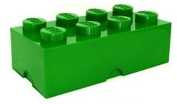 2.  3. 

- К какому типу деталей относится деталь на картинке?
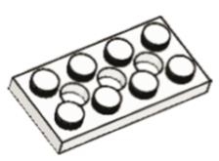
- Колеса
- Штифты
- Пластины
- Рамы
- Балки
- Как называется деталь на картинке?
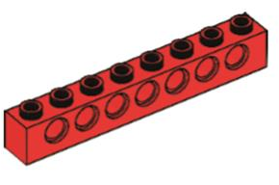
- Балка 1х8
- Пластина 1х8
- Рама 1х8
- Балка с шипами
- Балка с шипами 1х8
- В какой из отделов следует положить деталь на картинке?
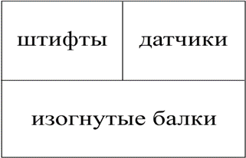

- Датчики
- Штифты
- Изогнутые балки
- Никуда

2.часть.
1. Какой вид передачи изображен на рисунке?

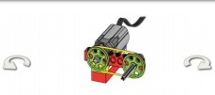

- зубчатая передача
- червячная передача
- ременная передача
- ременная, перекрестная передача

2. Назовите деталь из набора LEGO WeDo:
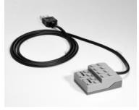
- мотор
- Датчик наклона 3.датчик расстояния 4.коммутатор
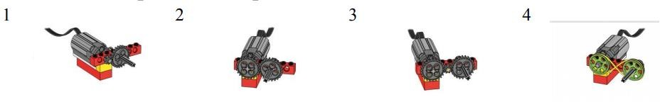
- Какая из передач, изображенных ниже, холостая:

- Как называется данная деталь:
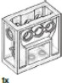

1.коробка переключения 2.коробка передача 3.кулачковая передача 4.зубчатое переключение
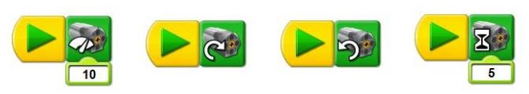
- Какая программа задаёт мотору вращение на определенное время:

ФРАГМЕНТ Итогового контроля.

Диагностическая карта овладения обучающимися содержанием программы «Легоконструирование и робототехника»
Имя, фамилия ребенка ФИО педагога _ Возрастная группа Дата

Диагностическое задание | Критерии диагностического задания | Баллы
Вариант 1. Задание 1.  Сопоставь детали конструктора Lego Education WeDo 9580 с названиями  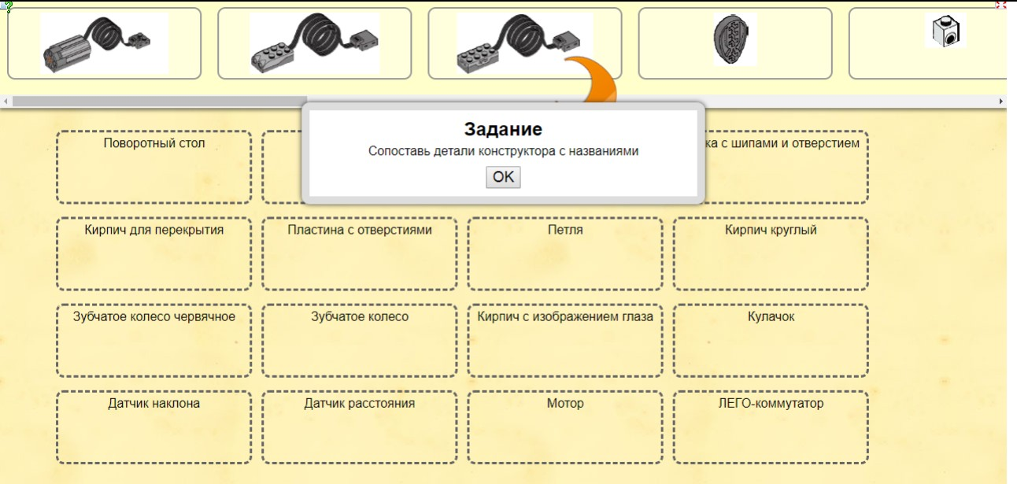  Электронный ресурс: 1. learningapps.org [сайт]. Режим доступа: https://learningapps.org/1459108- Загл. с экрана. | Высокий уровень (3 балла): самостоятельно определяет, различает, называет и сопоставляет 15 из 16 деталей конструктора Lego Education WeDo 9580.  Средний уровень (2 балла): ребенок самостоятельно определяет 9-12 деталей конструктора Lego Education WeDo 9580, различает их, но испытывает сложности в их назывании, сопоставляет 10-12 деталей конструктора без помощи взрослого.  Низкий уровень (1 балл): ребенок самостоятельно определяет менее 9-ти деталей конструктора Lego Education WeDo 9580, различает их, но испытывает сложности в их назывании, сопоставляет менее 9-ти деталей конструктора без помощи взрослого
Вариант 2. Задание 1. Сопоставь детали конструктора Lego Education WeDo 9580 с названиями

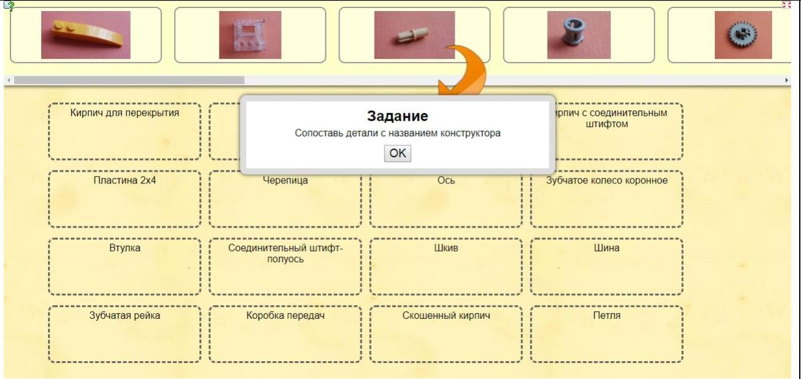
Электронный ресурс:
1. learningapps.org [сайт]. Режим доступа: https://learningapps.org/2777730
- Загл. с экрана

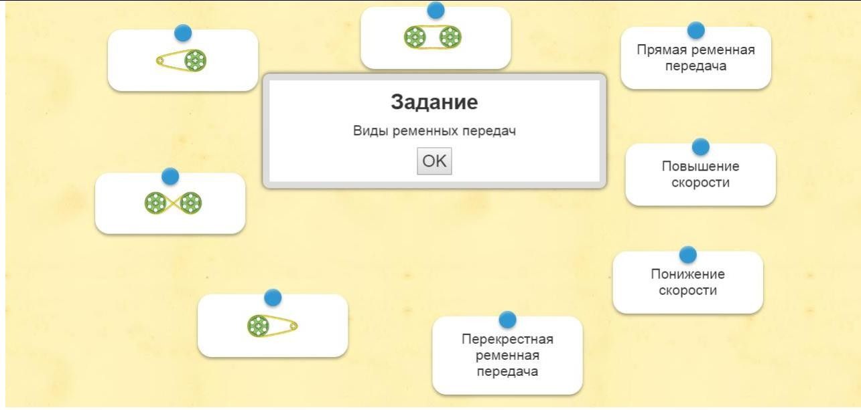
Задание 2. Ременные передачи. Сопоставь ременные передачи с картинками.  Электронный ресурс:  1. learningapps.org [сайт]. Режим доступа: https://learningapps.org/create?new=71&from=pnezi55m217#preview - Загл. с экрана | Высокий уровень (3 балла):  знает, называет и сопоставляет все виды ременных передач в роботизированные модели.  Средний уровень (2 балла): знает, называет исамостоятельно  сопоставляет 3 вида из 4-х ременных передач в роботизированные модели. Низкий уровень (1 балл):  знает, называет и самостоятельно сопоставляет 1-2 вида из 4-х ременных передач в  роботизированные модели.

ПРИЛОЖЕНИЕ 2
Диагностическая карта по освоению дополнительной общеобразовательной общеразвивающей программы

ФИ ребенка | Тестирование |  |  | Выполнение практических заданий |  |  | Соревнования, участие в выставках
 | Достаточ ый | Средний | Высоки й | Достаточный | Средний | Высокий | Достаточны й | Средний | Высокий

ПРИЛОЖЕНИЕ 3

Лист наблюдения за обучающимся

ФИО ребенка _

Показатель | Баллы
интерес к техническому творчеству | безразлично  не устойчивый  устойчивый
коммуникативные навыки |  | Наблюдаю
коммуникативные навыки |  | всегда | часто | редко
коммуникативные навыки | Умеет взаимодействовать со сверстниками и педагогом
коммуникативные навыки | Умеет защитить итоговый индивидуальный/групповой проект.
коммуникативные навыки | Умеет вести диалог и задавать вопросы.
коммуникативные навыки | Владеет навыками саморегуляции в процессе общения.
умение работать в команде |  | Наблюдаю
умение работать в команде |  | всегда | часто | редко
умение работать в команде | Владеет и применяет нормы взаимоотношения в коллективе.
умение работать в команде | Работает на общий результат деятельности коллектива.
умение работать в команде | Умеет взаимодействовать с окружающими.
способность к самостоятельному поиску решения технических и творческих задач |  | Наблюдаю
 |  | всегда | часто | редко
 | выражает сомнение в своих способностях, не пытается решить
 | сомневается, но пытается решить сам
 | активно предлагает варианты решения
не предлагает свои варианты, но участвует в обсуждении
предложенных решений
внимание | рассеян  переменчивое  устойчивое
аккуратность | не проявляет никогда иногда, не во всех делах  постоянно, во всех делах
терпение | не терпелив  терпелив но, может «сорваться» всегда проявляет терпение
уважительное отношение к своему и чужому труду | не проявляет никогда иногда, не во всех делах  постоянно, во всех делах
бережное отношение к используемому оборудованию | бережно  не бережно

ПРИЛОЖЕНИЕ 4
Методические материалы Дидактические игры:
  - «Найди кирпичик, как у меня». Цель: закреплять цвет, форму (квадрат, прямоугольник). Оборудование: кирпичики LEGO «Дупло» красного, синего, зеленого, желтого цвета (2х2, 2х4 см). В коробке лежат кирпичики LEGO. Педагог достает по очереди по одному кирпичику и просит назвать цвет и форму и найти такую же деталь среди предложенных трёх-четырёх деталей, лежащих перед ребенком.
  - «Разложи по цвету». Цель: закреплять названия цветов. Оборудование: кирпичики LEGO всех цветов (2х2 см. 4 коробки). Дети раскладывают детали по коробочкам.
  - «Найди лишнюю деталь». Цель: закреплять цвет и форму. Оборудование: кирпичики LEGO четырех цветов. Так как детки в этом возрасте при анализе деталей способны учитывать только один признак – либо цвет, либо форму, то берем несколько кирпичиков (не больше 6) и просим найти лишнюю деталь. Например, берем 4 красных кирпичика и один зеленый или 4 кирпичика квадратных и один прямоугольный.
  - «Волшебный мешочек». Цель: Развивать зрительное и слуховое внимание, зрительную и тактильную память; познакомить с понятиями «элемент»,
«деталь»; формировать умение различать геометрические фигуры, действовать по заданному образцу и словесной инструкции. Оборудование: кирпичики LEGO разной формы, мешочек. В мешочке находится несколько деталей конструктора Лего. Варианты игры: а) ребенку необходимо на ощупь, определить, из каких деталей составлена модель. б) педагог показывает деталь, которую надо найти. в) педагог только называет необходимую деталь.
  - «Волшебная дорожка» Цель: закреплять цвет и форму. Оборудование: кирпичики LEGO. Дети сидят в кругу (вокруг стола, у каждого ребенка есть конструктор. Дети делают ход по кругу. Первый кладет любой кирпичик, а последующие кладут кирпичик такого же цвета, либо такой же формы.
  - «Что изменилось?» Цель: Развивать зрительное внимание, ориентировку в пространстве; продолжать формировать представления о цвете и форме предметов; способность обозначать свои действия словами. Оборудование: кирпичики LEGO Педагог показывает детям модель из 5-7 деталей в течении некоторого времени. Затем закрывает модель и меняет в ней положение 1-2 деталей или заменяет 1- 2 детали на другие. После чего опять показывает модель и просит рассказать, что изменилось.
  - «В несколько рук» Цель: Развивать зрительное внимание, ориентировку в пространстве, умение анализировать. Оборудование: кирпичики LEGO. Дается одна схема домика на всех детей и одна деталь каждому ребенку. В процессе сборки ребенок добавляет свой элемент в нужный момент).
  - «Орнамент под диктовку» Цель: Развивать зрительное внимание, ориентировку в пространстве. Оборудование: кирпичики LEGO. Каждому ребенку дается определенный набор деталей Лего. Необходимо сделать узор на панели, располагая детали определенным образом под диктовку. Примерный вариант словесной инструкции: «Первый ряд – синий кирпичик, красный кубик, зеленый кирпичик. Следующий ряд – красный кубик, желтый кирпичик…», «Положи в верхний правый угол – синий кирпичик, в центр – красный кубик», «Положи синюю полоску с четырьмя точками в любом месте, справа от неё – красный кирпичик, под ним – еще синий» и так далее.
  - «Чего не стало?» Цель: Развивать зрительное внимание, ориентировку в пространстве; продолжать формировать представления о цвете и форме предметов; способность обозначать свои действия словами. Оборудование: кирпичики LEGO. Педагог показывает детям модель из 5-7 деталей в течении некоторого времени. Затем закрывает модель и меняет в ней положение 1-2 деталей или заменяет 1- 2 детали на другие. После чего опять показывает модель и просит рассказать, что изменилось.
  - «Что лишнее?» Цель: Развивать зрительное внимание, умение выделять лишний предмет. Оборудование: кирпичики LEGO. Используется 5 кирпичиков, среди которых 1 чем-то выделяется – цветом, формой, размером. Дети определяют, какой лишний и обосновывают, почему он лишний.
  - Лего-задачка «Выбор по условию» Цель: познакомить детей с отрицанием, учить осуществлять выбор деталей по определенным условиям. Оборудование: кирпичики LEGO. Педагог показывает карточку с зачеркнутым красным (синим, зеленым, желтым) цветом. Просит подобрать 2-3 детали, подходящие по условию – не красные. Аналогично игра проводится с выбором по форме, по количеству точек.
  - Игра «Что изменилось?» Цель: развивать зрительную память, внимание, умение анализировать постройку. Оборудование: кирпичики LEGO. Педагог выкладывает перед детьми детали, собирает последовательно постройку, проговаривая цвет детали. Дает детям время на запоминание постройки. Затем постройка размещается за экраном и в ней заменяется какая-либо деталь. Измененный вариант показывается детям с заданием определить, что изменилось.

Технологическая карта «Собачка» для учащихся 1 года обучения
Необходимые детали

 | 2 шт
 | 5 шт
 | 4 шт
 | 2 шт
 | 2 шт
 | 1 шт
 | 2 шт

ЭТАПЫ СБОРКИ
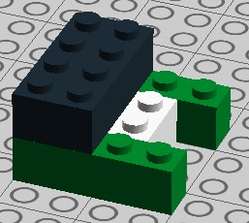
1. 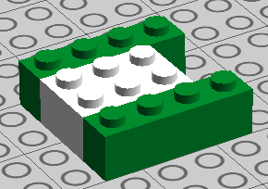 2.

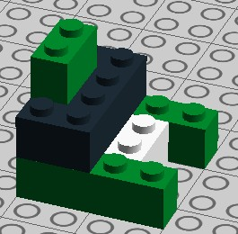
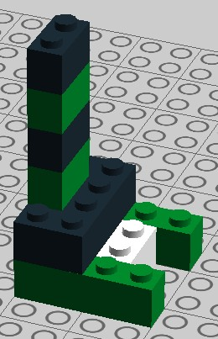
3. 4.

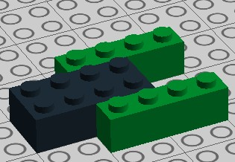
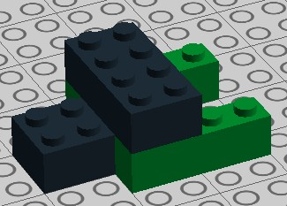
5. 6.

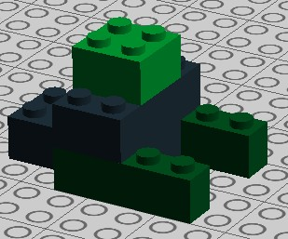
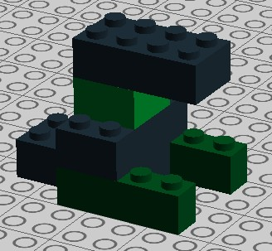
7. 8.

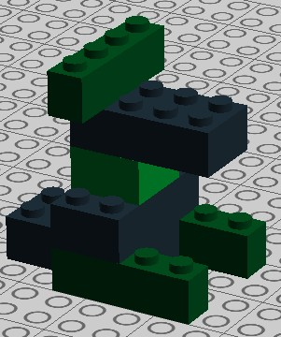
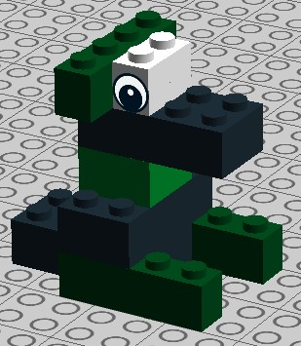
9. 10.
12. 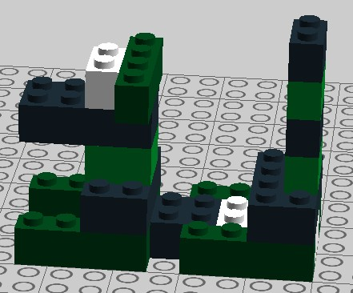

ПРИЛОЖЕНИЕ 5
План воспитательной работы на 2022-2023 учебный год
Объединение «Робототехника»
Руководитель - Новикова Наталья Васильевна
Цель: создание условий для формирования социально-активной, творческой, нравственно и физически здоровой личности обучающегося, способной на сознательный выбор жизненной позиции, а также к духовному и физическому самосовершенствованию, саморазвитию в социуме.
Задачи:
1.Способствовать развитию личности, способной формировать собственное мировоззрение и систему базовых ценностей.
2.Сформировать умение самостоятельно оценивать происходящее и использовать накапливаемый опыт в целях самосовершенствования и самореализации в процессе жизнедеятельности обучающихся.
3. Развивать систему отношений в коллективе через разнообразные формы активной социальной деятельности.

Приоритетные направления воспитательной деятельности
гражданско-патриотическое воспитание
нравственное и духовное воспитание, воспитание семейных ценностей
воспитание положительного отношения к труду и творчеству
здоровьесберегающее воспитание
социокультурное и медиакультурное воспитание
культурологическое и эстетическое воспитание
правовое воспитание и культура безопасности учащихся
экологическое воспитание
профориентационное воспитание

Календарный план воспитательной работы на 2023-2024 учебный год

Направления воспитательной  деятельности | Мероприятия (форма, название) | Дата проведения
СЕНТЯБРЬ
Общекультурное направление:  (гражданско-патриотическое воспитание) | Социальная акция по вовлечению в деятельность детских объединений учащихся района «День открытых дверей Центра детского творчества», "Мир моих увлечений" (беседа с детьми). | 5-15 сентября
Духовно-нравственное направление:  (нравственно-эстетическое воспитание, семейное воспитание) | Беседа «Мы против терроризма!», посвященные Дню Солидарности в борьбе с терроризмом. | 12-16 сентября
Родительское собрание.
Тема: "Поддержка интересов ребенка в семье". Избрание родительского комитета.
Здоровьесберегающее направление:  (физическое воспитание и формирование культуры здоровья, безопасность жизнедеятельности) | Месячник здоровья:  БДД  1) Вручение Памяток для родителей -водителям  «Правилам движения в Ваших руках»  2) Просмотр видеоматериалов.  Пожарная безопасность  1) Экскурсия по зданию ЦДТ с показом эвакуационных выходов, обзор стенда «Правила поведения при пожаре». | 17-30 сентября
ОКТЯБРЬ
Общекультурное направление:  (гражданско-патриотическое воспитание, приобщение детей к культурному наследию, экологическое воспитание) | День учителя. Беседа с детьми о роли учителя. "Сто дорог –одна моя"  Беседа: «Мир профессий». | 1-15 октября
Духовно-нравственное направление:  (нравственно-эстетическое воспитание, семейное воспитание) | Единый урок информационной безопасности. Всероссийский урок безопасности в сети Интернет. |  | 10-17 сентября
Социальное направление:  (воспитание трудолюбия, сознательного, творческого отношения к образованию, труду в жизни, подготовка к сознательному выбору профессии) | День отца в России - 16 октября. |  | 15-30 октября
НОЯБРЬ
Общекультурное направление:  (гражданско-патриотическое воспитание, приобщение детей к культурному наследию, экологическое воспитание) | "Мы едины - и в этом наша сила!" - беседа с детьми в рамках празднования Дня народного единства. |  | 1-6 ноября
Духовно-нравственное направление:  (нравственно-эстетическое воспитание, семейное воспитание) | "Наши кумиры - равняться на Героев честь!" - викторина.  "Моя мама - самая лучшая!", конкурс на лучшее поздравление к Дню матери. |  | 10-15 ноября  15-25 ноября
Социальное направление:  (воспитание трудолюбия, сознательного, творческого отношения к образованию, труду в жизни, подготовка к сознательному выбору профессии) | "Терпение и труд все перетрут" - пословицы о труде. "Трудовое воспитание подрастающего поколения" - беседа с детьми и родителями. |  | 16-20 ноября
ДЕКАБРЬ
Общекультурное направление:  (гражданско-патриотическое воспитание, приобщение детей к культурному наследию, экологическое воспитание) | "День Героев России" - 9 декабря. Беседа "Героями не рождаются - Героями становятся." |  | 1-10 декабря
Духовно-нравственное направление:  (нравственно-эстетическое воспитание, семейное воспитание) | "Праздник встречи Нового года - традиции разных народов" - игра "Сто к 1". |  | 10-15 декабря
Социальное направление:  (воспитание трудолюбия, сознательного, творческого отношения к образованию, труду в жизни, подготовка к сознательному выбору профессии) | "Удиви ближнего своего - подарки своими руками к Новому году" - конкурс фотографий поделок своими руками. |  | 10-25 декабря
ЯНВАРЬ
Социальное направление:  (воспитание трудолюбия, сознательного, творческого отношения к образованию, труду в жизни, подготовка к сознательному выбору профессии) | 17 января - День детских изобретений: беседа на тему "Дети-изобретатели" |  | 10-17 января
Здоровьесберегающее направление:  (физическое воспитание и формирование культуры здоровья, безопасность жизнедеятельности) | "Каникулы - зимние игры на улицы, зимние виды спорта" - фото отчет учащихся. |  | 5-20 января
Духовно-нравственное направление:  (нравственно-эстетическое воспитание, семейное воспитание) | "27 января - День освобождения блокадного Ленинграда от фашистских захватчиков" - "Блокадный хлеб" - просветительская беседа с детьми. |  | 27 января
ФЕВРАЛЬ
Духовно-нравственное направление:  (нравственно-эстетическое воспитание, семейное воспитание) | "Всемирный день радио" - 13 февраля. Беседа о жизни и деятельности А.С. Попова. |  | 10-20 февраля
Здоровьесберегающее направление:  (физическое воспитание и формирование культуры здоровья, безопасность жизнедеятельности) | "А ну-ка, парни" - участие в мероприятии - конкурсе ЦДТ. |  | 20-24 февраля
Здоровьесберегающее направление:  (физическое воспитание и формирование культуры здоровья, безопасность жизнедеятельности) | "Гололед - будь осторожен сам и предостереги друга!" - раздача буклетов учащимся, беседа. |  | 25-28 февраля
МАРТ
Духовно-нравственное направление:  (нравственно-эстетическое воспитание, семейное воспитание) | "Женщины заслуживают внимания мужчин" - беседа с учащимися о роли женщин в мире. |  | 1-10 марта
Социальное направление:  (воспитание трудолюбия, сознательного, творческого отношения к образованию, труду в жизни, подготовка к сознательному выбору профессии) | "Весна идет - весне дорогу!" - экологический десант по уборке придомовых территорий пожилым людям, родителям. Фотоотчет учащихся. |  | 15-30 марта
АПРЕЛЬ
Общекультурное направление:  (гражданско-патриотическое воспитание, приобщение детей к культурному наследию, экологическое воспитание) | День космонавтики - беседа "Первые в космосе".  "День Победы" - апрель месяц акций "Никто не забыт и ничто не забыто". |  | 10-15 апреля  16 -30 апреля
Социальное направление:  (воспитание трудолюбия, сознательного, творческого отношения к образованию, труду в жизни, подготовка к сознательному выбору профессии) | "Чистота - залог здоровья!" - акции по уборке парков, берегов реки и водохранилища. |  | 15-30 пареля
Духовно-нравственное направление:  (нравственно-эстетическое воспитание, семейное воспитание) | "Вклад моей семьи в историю Победы" - презентация учащихся из семейных архивов. |  | 20-31 апреля
МАЙ
Духовно-нравственное направление:  (нравственно-эстетическое воспитание, семейное воспитание) | "Цветущий май" - акция по посадке деревьев, посвященная памяти участников ВОв. |  | 3-15 мая
Социальное направление:  (воспитание трудолюбия, сознательного, творческого отношения к образованию, труду в жизни, подготовка к сознательному выбору профессии) | "Выбор будущей профессии - ответственный шаг" - беседа с учащимися старшей группы об учебных заведениях. |  | 16-30 мая

